**Практическая работа № 14.**

**Расчёт входного фильтра импульсного стабилизатора**

Цель работы

Разработка методики расчета входного фильтра импульсного стабилизатора, направленной на оптимизацию параметров фильтрации и обеспечение эффективной защиты электронных устройств от помех, возникающих в сети питания.

Теоретические сведения

Напряжение источников входной электроэнергии переменного или постоянного тока, от которых питаются источник вторичного электропитания (ИВЭ), в силу разных причин имеют широкие пределы изменения номинала: ± 20…30 %. Кроме того, в процессе работы изменяется ток, потребляемый аппаратурой. Поэтому большинство ИВЭ содержат в своем составе стабилизаторы напряжения и тока как простейшие параметрические, компенсационные так, и более сложные импульсные стабилизаторы.

В импульсных стабилизаторах напряжения используется ключевой элемент (биполярный транзистор, MOSFET, IGBT) относительной длительностью состояний которого ON/OFF можно управлять в зависимости от уровня выходного напряжения. Таким образом, электронный ключ как бы дозирует передачу энергии к выходу тем самым, осуществляя стабилизацию выходного напряжения при изменении нагрузки.

Импульсные стабилизаторы напряжения часто называют DC-DC конверторами. Необходимо помнить, что импульсные стабилизаторы не обеспечивают гальваническую развязку от сети.

Существуют три типа импульсных стабилизаторов напряжения:

- Понижающий (ENG = «chopper», «buck converter», «step-down convertor»);

- Повышающий (ENG = «boost converter», «step-up convertor»);

- Инвертирующий (ENG = «buck-boost converter»).

Назначение и электрическая схема

Понижающие импульсные стабилизаторы напряжения используются в случаях, когда питающее напряжение имеет большую величину, чем требуемое напряжение питания нагрузки. На практике понижающие импульсные стабилизаторы используются, если входное напряжение питания на 20-200 % превышает напряжение питания нагрузки. Так, например, если входное напряжение составляет от 8-25 В, а выходное стабилизируемое напряжение лежит в пределах 0,5-5 В.

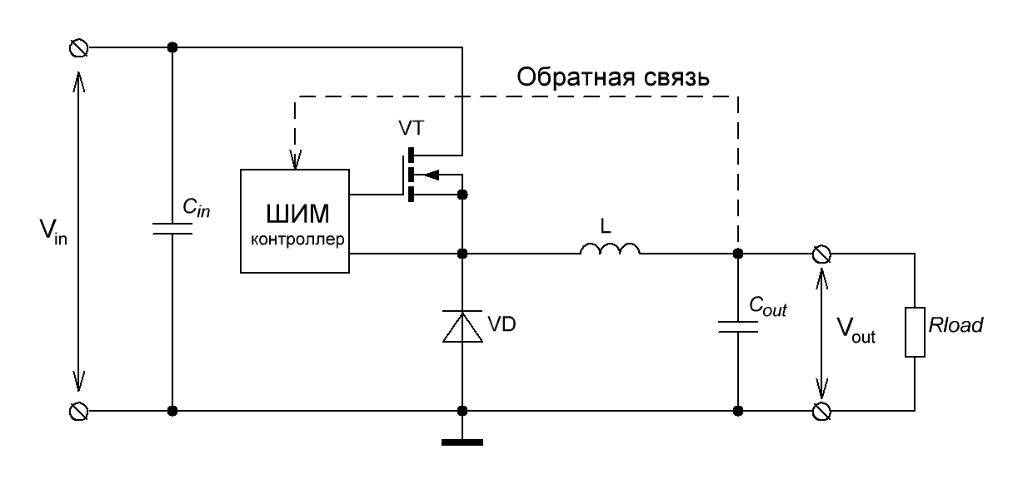

Рисунок 14.1. Принципиальная электрическая схема понижающего импульсного стабилизатора напряжения

Принцип работы заключается в следующем. В период времени, когда ключевой транзистор открыт, ток протекает от источника питания через силовой дроссель L в нагрузку Rload и подзаряжает выходной конденсатор фильтра Cout. В следующий период транзистор закрывается и ток, поддерживаемый индуктивностью дросселя L замыкается через диод VD. Далее процесс повторяется. В данном случае ключевой транзистор VT как бы дозирует то время, в течение которого от источника питания потребляется энергия.

Стадии рабочего цикла стабилизатора

В работе схемы четко выражены два периода:

- период потребления энергии длительностью ti;

- период паузы длительностью tp.

Периоды соответствуют двум рабочим контурам:

- контур заряда охватывает цепь: «источник питания» - «ключевой транзистор» - «дроссель» - «конденсатор фильтра//нагрузка». По этому контуру ток протекает на стадии потребления энергии.

- контур разряда охватывает цепь: «диод» - «дроссель» - «конденсатор фильтра//нагрузка». По этому контуру протекает ток на стадии паузы.

Поскольку ток потребляется от источника не в течение всего периода, то на входе стабилизатора присутствует входная ёмкость Cin играющая роль энергетического буфера. Выходная емкость Cout сглаживает пульсации напряжения на нагрузке, обусловленные пульсациями тока дросселя. Понижающий стабилизатор может работать как в прерывистом, так и в непрерывном режиме токов выходного дросселя. Основным является режим непрерывных токов, обеспечивающий меньшие пиковые токи через транзистор, лучшую регулировочную характеристику, меньшую емкость выходного конденсатора и в целом меньшие потери. В связи с этим все дальнейшие соотношения представлены именно для основного режима непрерывных токов. Временные диаграммы, характеризующие процесс работы стабилизатора представлены на рисунке 14.2.

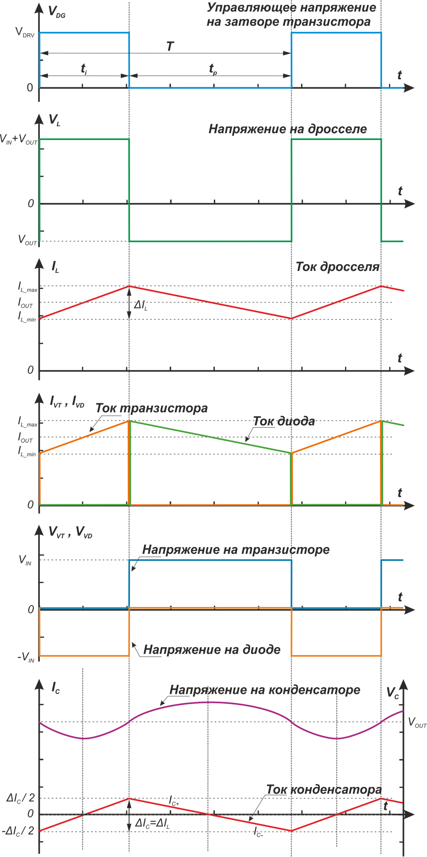

Рисунок 14.2. Временные диаграммы работы импульсного понижающего стабилизатора

Период потребления энергии

Период потребления энергии начинается, когда сигнал с ШИМ-контроллера открывает ключевой транзистор VT. При этом ток от источника питания протекает по цепи «ключевой транзистор» - «дроссель» - «конденсатор фильтра//нагрузка». К силовому дросселю прикладывается разность входного Vin и выходного Vout напряжений, под действием которой ток через дроссель начинает увеличиваться. Изменение тока дросселя ΔIL+ на стадии потребления энергии определяется выражением:

Формула

где: ti - длительности периода включенного ключа;

L - индуктивность дросселя;

VIN - входное напряжение;

VOUT - выходное напряжение.

До тех пор, пока абсолютное значение тока через дроссель заряжающего конденсатор не превысит ток нагрузки, который разряжает конденсатор, напряжение на последнем будет уменьшаться. Забегая вперед можно сказать, что через половину длительности ti напряжение на конденсаторе фильтра начнет увеличиваться.

В течение всего интервала потребления энергии к диоду VD прикладывается обратное напряжение, равное напряжению источника питания.

Период паузы

Период паузы начинается после выключения транзистора. При этом диод VD открывается и ток «запасенный» в дросселе протекает по цепи «диод» - «дроссель» - «конденсатор фильтра/нагрузка». Силовой дроссель, который к началу паузы набрал максимальный ток, начинает «разряжаться» в конденсатор имеющий напряжение Vout, и ток дросселя начинает снижаться. Изменение тока дросселя ΔIL- на стадии паузы определяется выражением:

Формула

где: tp - длительности периода выключенного ключа;

L - индуктивность дросселя;

VOUT - выходное напряжение.

До тех пор, пока абсолютное значение тока через дроссель не станет меньше тока нагрузки, напряжение конденсаторе будет увеличиваться, после этого момента - уменьшаться. Забегая вперед, можно сказать, что через половину длительности tp напряжение на конденсаторе фильтра начнет уменьшаться.

Спад тока дросселя продолжается до момента следующего интервала потребления энергии. Ток в нагрузке на интервале паузы поддерживается за счет энергии, запасенной в дросселе и конденсаторе фильтра.

К первичному источнику питания обычно подключается большое число различных потребителей электроэнергии. Для уменьшения их взаимного влияния на вход ИСН включают сглаживающие фильтры LВХСВХ (рис. 1).

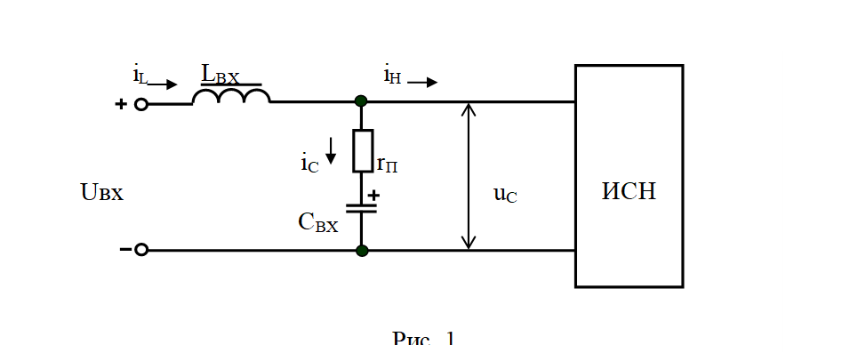

Рисунок 14.3. Сглаживающие фильтры

Характерными особенностями работы такого входного фильтра является небольшое переменное напряжение на дросселе LВХ и большие скачкообразные изменения тока iС, протекающего через конденсатор СВХ.

На рис. 14.3 приведены временные диаграммы изменений токов и напряжения для элементов входного фильтра при его работе на ИСН понижающего и инвертирующего типов.

На интервале времени γТ через регулирующий транзистор стабилизатора протекает ток iН, равный сумме тока дросселя iL и разрядного тока iС конденсатора.

При закрытом регулирующем транзисторе ИСН (интервал времени (1-γ)Т) ток iН = 0 и происходит заряд конденсатора СВХ током iL = iС. Скачкообразные изменения напряжения на конденсаторе обусловлены его эквивалентным последовательным сопротивлением rП.

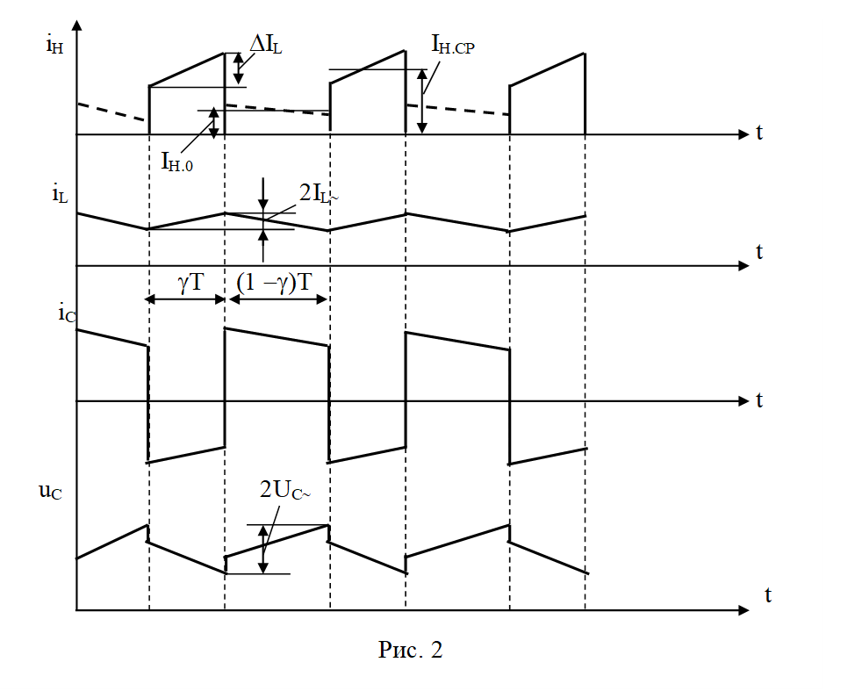

Рисунок 14.4. Скачкообразные изменения напряжения на конденсаторе

**Задание к расчету**

Исходными данными для расчета входного фильтра импульсного стабилизатора являются:

- Входное напряжение Uвх.

- Ток нагрузки Iн.

- Изменение тока через дроссель фильтра при открытом регулирующем транзисторе ΔIL.

- Частота преобразования fпр.

- Минимальная и максимальная длительности открытого состояния регулирующего транзистора γмин и γмакс.

- Допустимая амплитуда пульсации тока, протекающего через дроссель входного фильтра IL~.

**Требуется определить:**

- Емкость входного фильтра, тип и число конденсаторов в фильтре.

- Амплитуда импульсного тока через один конденсатор на интервалах времени γТ и (1 - γмин) Т и амплитуда пульсации напряжения на конденсаторе.

- Индуктивность дросселя фильтра и тип дросселя.

Варианты заданий приведены на таблице 1.

Таблица 14.1.

|  |  |  |  |  |  |  |  |
| --- | --- | --- | --- | --- | --- | --- | --- |
| № | Uвх, В | Iн, А | ΔIL, А | fпр, кГц | γмин | γмакс | IL~, А |
| **1** | 24±2 | 0,5 | 0,1 | 1 | 0,2 | 0,5 | 0,02 |
| **2** | 36±3 | 1,0 | 0,15 | 2 | 0,3 | 0,6 | 0,025 |
| **3** | 48±4 | 1,5 | 0,2 | 3 | 0,4 | 0,7 | 0,5 |
| **4** | 60±5 | 2,0 | 0,25 | 5 | 0,5 | 0,8 | 0,02 |
| **5** | 12±1 | 0,5 | 0,3 | 10 | 0,6 | 0,9 | 0,025 |
| **6** | 24±2 | 1,0 | 0,4 | 20 | 0,25 | 0,6 | 0,5 |
| **7** | 36±3 | 1,5 | 0,5 | 25 | 0,2 | 0,5 | 0,02 |
| **8** | 48±6 | 2,0 | 0,1 | 50 | 0,3 | 0,6 | 0,025 |
| **9** | 60±5 | 0,5 | 0,15 | 1 | 0,4 | 0,7 | 0,5 |
| **10** | 12±2 | 1,0 | 0,2 | 2 | 0,5 | 0,8 | 0,02 |
| **11** | 24±2 | 1,5 | 0,25 | 3 | 0,6 | 0,9 | 0,025 |
| **12** | 36±3 | 2,0 | 0,3 | 5 | 0,25 | 0,6 | 0,5 |
| **13** | 48±3 | 0,5 | 0,4 | 10 | 0,2 | 0,5 | 0,02 |
| **14** | 60±3 | 1,0 | 0,5 | 20 | 0,3 | 0,6 | 0,025 |
| **15** | 12±1 | 1,5 | 0,1 | 25 | 0,4 | 0,7 | 0,5 |
| **16** | 24±3 | 2,0 | 0,15 | 50 | 0,5 | 0,8 | 0,02 |
| **17** | 36±2 | 0,5 | 0,2 | 1 | 0,6 | 0,9 | 0,025 |
| **18** | 48±4 | 1,0 | 0,25 | 2 | 0,25 | 0,6 | 0,5 |
| **19** | 60±6 | 1,5 | 0,3 | 3 | 0,2 | 0,5 | 0,02 |
| **20** | 12±2 | 2,0 | 0,4 | 5 | 0,3 | 0,6 | 0,025 |
| **21** | 24±3 | 0,5 | 0,5 | 10 | 0,4 | 0,7 | 0,5 |
| **22** | 36±4 | 1,0 | 0,1 | 20 | 0,5 | 0,8 | 0,02 |
| **23** | 48±5 | 1,5 | 0,15 | 25 | 0,6 | 0,9 | 0,025 |
| **24** | 60±4 | 2,0 | 0,2 | 50 | 0,25 | 0,6 | 0,5 |
| **25** | 12±3 | 0,5 | 0,25 | 1 | 0,2 | 0,5 | 0,02 |
| **26** | 24±3 | 1,0 | 0,3 | 2 | 0,3 | 0,6 | 0,025 |
| **27** | 36±3 | 1,5 | 0,4 | 3 | 0,4 | 0,7 | 0,5 |
| **28** | 48±3 | 2,0 | 0,5 | 5 | 0,5 | 0,8 | 0,02 |
| **29** | 60±3 | 0,5 | 0,1 | 10 | 0,6 | 0,9 | 0,025 |
| **30** | 12±2 | 1,0 | 0,15 | 20 | 0,25 | 0,6 | 0,5 |
| **31** | 24±2 | 1,5 | 0,2 | 25 | 0,2 | 0,5 | 0,02 |
| **32** | 36±2 | 2,0 | 0,25 | 50 | 0,3 | 0,6 | 0,025 |
| **33** | 48±2 | 0,5 | 0,3 | 1 | 0,4 | 0,7 | 0,5 |
| **34** | 60±2 | 1,0 | 0,4 | 2 | 0,5 | 0,8 | 0,02 |
| **35** | 12±1 | 1,5 | 0,5 | 3 | 0,6 | 0,9 | 0,025 |
| **36** | 24±4 | 2,0 | 0,1 | 5 | 0,25 | 0,6 | 0,5 |
| **37** | 36±3 | 0,5 | 0,15 | 10 | 0,2 | 0,5 | 0,02 |
| **38** | 48±4 | 1,0 | 0,2 | 20 | 0,3 | 0,6 | 0,025 |
| **39** | 60±3 | 1,5 | 0,25 | 25 | 0,4 | 0,7 | 0,5 |
| **40** | 12±2 | 2,0 | 0,3 | 50 | 0,5 | 0,8 | 0,02 |

**Методика расчета:**

**1.** Определяется ток через конденсатор СВХ:

IС.ВХ =IН  γмин(1−γмин)

2. Определяется число конденсаторов:

NС=IС.ВХ/IС.д

IС.д = 0,5 от IС.ВХ

3.Вычисляется амплитуда импульсного тока через один конденсатор на интервалах времени γТ и (1- γмин) Т:

IС.макс[γТ]=[IН×(1−γмин)+ΔIL]/NС

IС.макс[Т]=IНγмин/NС

4.Амплитуда пульсации напряжения на конденсаторе:

UС~=0,5×IН[(rП/NС)+γмин(1−γмин)/(С1×fпр×NС)]

rП=Uвх/IН, Ом

С1=10мФ

5. Вычисляется индуктивность дросселя:

LВХ=UС~/2×π×fпр ×I×L~

Значение дросселя L1 выбирается по стандарту.

**Задания для самоподготовки:**

Целями данной практической работы являются формирование современного мировоззрения в области управления качеством электроэнергии в распределительных электрических сетях.

Студент **должен**:

Для достижения поставленной цели были определены следующие задачи:

- изучение функциональных узлов источников вторичного электропитания как электропреобразовательные устройства (ЭПУ), преобразующих параметры и форму электрической энергии;

- изучение в системах автоматики, как ЭПУ, преобразующих электрическую энергию в механическую;

- изучение общих теоретических вопросов преобразования рода и вида энергии;

**Проработка четырнадцатой темы лекционных и практических занятий по направлению «Электроснабжение инфокоммуникационных систем».**

**14-Тема. Расчет входного фильтра импульсного стабилизатора**

В процессе лекционного занятия заполнять таблицу ЗХУ, показывающую степень осведомленности и моменты, на которые необходимо обратить внимание и развить знания по неясным вопросам.

Таблица 14.2. ЗХУ

|  |  |  |
| --- | --- | --- |
| ЗНАЮ | ХОЧУ УЗНАТЬ  (есть проблемы) | УЗНАЛ |
|  |  |  |
|  |  |  |
|  |  |  |
|  |  |  |
|  |  |  |
|  |  |  |
|  |  |  |
|  |  |  |
|  |  |  |
|  |  |  |
|  |  |  |
|  |  |  |
|  |  |  |
|  |  |  |
|  |  |  |
|  |  |  |
|  |  |  |
|  |  |  |
|  |  |  |
|  |  |  |
|  |  |  |
|  |  |  |
|  |  |  |
|  |  |  |
|  |  |  |

**Ответьте на вопрос:**

**14.1. Технические средства регулирования напряжения в системах электроснабжения**

**Выполните задание:**

Опишите принцип работы, составляющие компоненты и способы работы инверторов.

**14.1.1. Определение составной части, Назначение, Выявление познаний по показателям ЗХУ. Заполнить таблицу.**

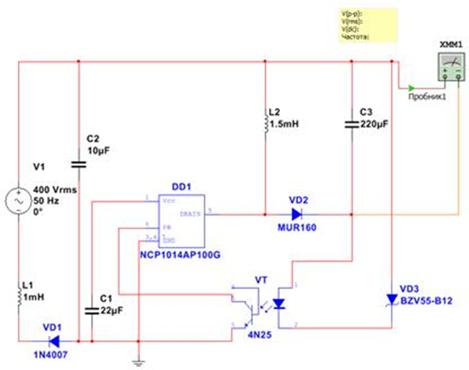

Рисунок 14.5. Рабочая схема для изучения интегрального компенсационного стабилизатора напряжения непрерывного действия.

Таблица 14.3.

|  |  |  |  |
| --- | --- | --- | --- |
|  | Определение составной части | Назначение | Выявление познаний по показателям ЗХУ |
| 1 |  |  |  |
| 2 |  |  |  |
| 3 |  |  |  |
| 4 |  |  |  |
| 5 |  |  |  |
| 6 |  |  |  |
| 7 |  |  |  |
| 8 |  |  |  |
| 9 |  |  |  |
| 10 |  |  |  |
| 11 |  |  |  |
| 12 |  |  |  |
| 13 |  |  |  |

**14.1.2. Определение составной части, Назначение, Выявление познаний по показателям ЗХУ. Заполнить таблицу.**

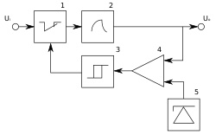

Рисунок 14.6. Структурная схема стабилизатора напряжения

Таблица 14.4.

|  |  |  |  |
| --- | --- | --- | --- |
|  | Определение составной части | Назначение | Выявление познаний по показателям ЗХУ |
| 1 |  |  |  |
| 2 |  |  |  |
| 3 |  |  |  |
| 4 |  |  |  |
| 5 |  |  |  |
| 6 |  |  |  |
| 7 |  |  |  |
| 8 |  |  |  |
| 9 |  |  |  |
| 10 |  |  |  |
| 11 |  |  |  |
| 12 |  |  |  |
| 13 |  |  |  |
| 14 |  |  |  |

**14.1.3. Определение составной части, Назначение, Выявление познаний по показателям ЗХУ. Заполнить таблицу.**

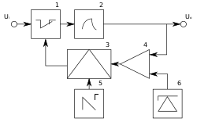

Рисунок 14.7. Структурная схема стабилизатора напряжения с ШИМ

Таблица 14.5.

|  |  |  |  |
| --- | --- | --- | --- |
|  | Определение составной части | Назначение | Выявление познаний по показателям ЗХУ |
| 1 |  |  |  |
| 2 |  |  |  |
| 3 |  |  |  |
| 4 |  |  |  |
| 5 |  |  |  |
| 6 |  |  |  |
| 7 |  |  |  |
| 8 |  |  |  |
| 9 |  |  |  |
| 10 |  |  |  |
| 11 |  |  |  |
| 12 |  |  |  |

**14.1.4. Экологические факторы применения ветряной энергетики. Выявление познаний по показателям ЗХУ. Заполнить таблицу.**

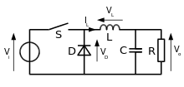

Рисунок 14.8. Преобразователь с понижением напряжения

Таблица 14.6.

|  |  |  |
| --- | --- | --- |
|  | Наименование составляющей | Назначение |
| 1 |  |  |
| 2 |  |  |
| 3 |  |  |
| 4 |  |  |
| 5 |  |  |
| 6 |  |  |
| 7 |  |  |
| 8 |  |  |
| 9 |  |  |
| 10 |  |  |
| 11 |  |  |
| 12 |  |  |

**14.1.5. Опишите смысл, принцип, название, физическое обоснование, формулу данных показателей:**

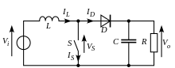

Рисунок 14.9. Преобразователь с повышением напряжения

Таблица 14.7.

|  |  |  |  |  |
| --- | --- | --- | --- | --- |
|  | Виды Энергоисточников | Достоинства | Недостатки | Выяснить у преподавателя |
| 1 |  |  |  |  |
| 2 |  |  |  |  |
| 3 |  |  |  |  |
| 4 |  |  |  |  |
| 5 |  |  |  |  |
| 6 |  |  |  |  |
| 7 |  |  |  |  |
| 8 |  |  |  |  |
| 9 |  |  |  |  |
| 10 |  |  |  |  |
| 11 |  |  |  |  |
| 12 |  |  |  |  |
| 13 |  |  |  |  |
| 14 |  |  |  |  |
| 15 |  |  |  |  |
| 16 |  |  |  |  |

**14.2. Ответить на контрольные вопросы:**

|  |
| --- |
| 1. Принцип действия параметрического стабилизатора напряжения в цепи постоянного тока: |
|  |
|  |
|  |

|  |
| --- |
| 2. Принцип действия компенсационного стабилизатора напряжения непрерывного действия: |
|  |
|  |
|  |

|  |
| --- |
| 3. Принцип действия импульсного стабилизатора напряжения: |
|  |
|  |
|  |
|  |
|  |

|  |
| --- |
| 4. Какие существуют способы повышения качества выходного напряжения в компенсационных стабилизаторах: |
|  |
|  |
|  |
|  |

|  |
| --- |
| 5. Стабилизатор напряжения постоянного тока характеризуется: |
|  |
|  |
|  |
|  |

|  |
| --- |
| 6. При каскадном соединении стабилизаторов коэффициенты стабилизации отдельных каскадов: |
|  |
|  |
|  |
|  |

|  |
| --- |
| 7. Изложите принцип действия стабилизатора напряжения со ступенчатым регулированием: |
|  |
|  |
|  |
|  |